高一数学必修1综合试卷

本试卷分选择题和非选择题两部分,满分150分,考试用时120分钟．
第一部分 选择题（共50分）
一．选择题（本大题共10小题，每小题5分，共50分．在每小题给出的四个选项中,有且只有一项是符合题目要求的,把答案填涂在答题卡上）
1．设集合，，，则$=$（ ）
A． B． C． D．
2．下列四组函数，表示同一函数的是（ ）
A．$f(x)=\sqrt{x^{2}}$,$g(x)=x$ B．$f(x)=x$，$g(x)=\frac{x^{2}}{x}$
C．$f(x)=\text{ln}x^{2}$，$g(x)=2\text{ln}x$ D．$f(x)={\text{log}}_{a}a^{x}$$(a$＞$0$$,a≠1)$,$g(x)=\sqrt[3]{x^{3}}$
3．函数的定义域为( )
A． B． C． D．
4．下列函数为奇函数，且在$\left(−∞,0\right)$上单调递减的函数是（ ）
A. $f\left(x\right)=x^{−1}$ B. $f\left(x\right)=x^{−2}$ C. $f\left(x\right)=x^{\frac{1}{2}}$ D. $f\left(x\right)=x^{3}$
5．设$f$：$x$→是集合$A$到集合$B$的映射，若，则（ ）
A．$\left\{1\right\}$ B．$\left\{2\right\}$ C．或$\left\{1\right\}$ D．或$\left\{2\right\}$
6．已知，则的大小关系是（ ）
A． B． C． D．
7．设函数,用二分法求方程在内近似解的过程中,计算得到,则方程的根落在区间（ ）
$A$． $B$． $C$． $D$．
8．某学生离家去学校，由于怕迟到，所以一开始就匀速跑步，等跑累了再匀速走余下的路程. 在下图中纵轴表示离学校的距离d，横轴表示出发后的时间t，则下图中的四个图形中较符合该学生走法的是（ ）
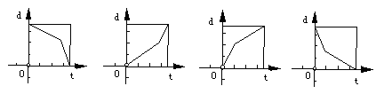
A B C D
9．设，则的值是（ ）
A．1 B． 2 C． D．
10．若一系列函数的解析式和值域相同，但其定义域不同，则称这些函数为“同族函数”，例如函数$y=x^{2},x∈\left[1,2\right]$与函数$y=x^{2},x∈\left[−2,−1\right]$即为“同族函数”．请你找出下面哪个函数解析式也能够被用来构造“同族函数”的是 （ ）
A．$y=x$ B．$y=\left|x−3\right|$ C．$y=2^{x}$ D．
第二部分 非选择题（共100分）
二．填空题（本大题共4小题，每小题5分，共20分）
11．计算：（1）＝ ；
（2） .
12．若函数的反函数的图象经过点，则＝________.
13．已知函数，，则函数的最大值为 ___ __；
最小值为 ．
14．已知函数$f(x)$满足: 对任意正数，有，且
．请写出一个满足条件的函数，则这个函数可以
写为$f(x)$＝ （注：只需写出一个函数即可）.

三．解答题（本大题共6小题，共80分．解答应写出文字说明，证明过程或演算步骤）
15．（本小题满分12分）
设全集$U=R$，集合$A$=$\left\{x|−1≤x<3\right\}$，$B$=$\left\{x|2x−4≥x−2\right\}$．
（Ⅰ）求；
（Ⅱ）若集合$C$$=$,满足$B∪C=C$，求实数$a$的取值范围．

16．（本小题满分13分）
已知函数，且．
（Ⅰ）求实数的值；
（Ⅱ）判断函数在上是增函数还是减函数？并证明．

17．（本小题满分13分）
已知函数．
(Ⅰ) 确定实数的值，使为奇函数；
(Ⅱ) 当为奇函数时，若，求的取值范围．
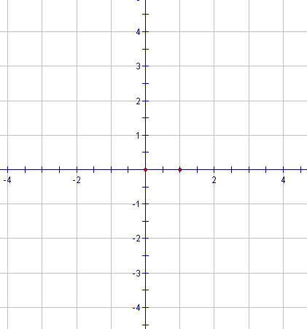

18．（本小题满分14分）
已知函数$f(x)$是定义在$R$上的奇函数，
当时，．
（Ⅰ）求$f(x)$的解析式，并画出的$f(x)$图象；
（Ⅱ）设，利用图象讨论：
当实数为何值时，函数有一个零点？二个零点？三个零点？

19．（本小题满分14分）
某城市出租车，乘客上车后，行驶3km内收费都是10元，之后每行驶1km加收2元，超过15km，每行驶1km加收为3元(假设途中一路顺利，没有停车等候)，若乘客需要行驶20km．
(Ⅰ) 求付费总数y与行驶路程x收费之间的函数关系式；
(Ⅱ) 当出租车行驶了15km后，乘客是中途换乘一辆出租车还是继续乘坐这辆出租车行驶完余下的5km路程，哪一种方式更便宜？

20．（本小题满分14分）
已知集合$M$是满足下列性质的函数$f(x)$的全体：在定义域$D$内存在$x_{0}$，使得$f(x_{0}+1)$$=f(x_{0})+f(1)$成立．
（Ⅰ）函数$f(x)=\frac{1}{x}$是否属于集合$M$？说明理由；
（Ⅱ）若函数$f(x)=\text{kx}+b$属于集合$M$，试求实数$k$和$b$满足的约束条件；
（Ⅲ）设函数$f(x)=\text{lg}\frac{a}{x^{2}+1}$属于集合$M$，求实数$a$的取值范围．

参考答案及评分标准
- 选择题：本大题共10小题，每小题5分，共50分．填涂在答题卡上．
二．填空题：本大题共4小题，每小题5分，共20分．
（11） （12）4 （13）$(\frac{2}{3},\frac{3}{2})$ （14）
三．解答题：本大题共6 小题，共80分．解答应写出文字说明，证明过程或演算步骤．
15．(1) $C_{R}(A∩B)$=; $(C_{R}A)∪B$=
(2).
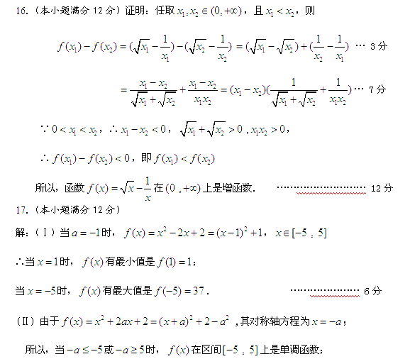即的取值范围为或． ……………………… 12分
18．（本小题满分14分）
解：（Ⅰ）当时,由方程，得，
即，∵，∴，解得．…… 4分
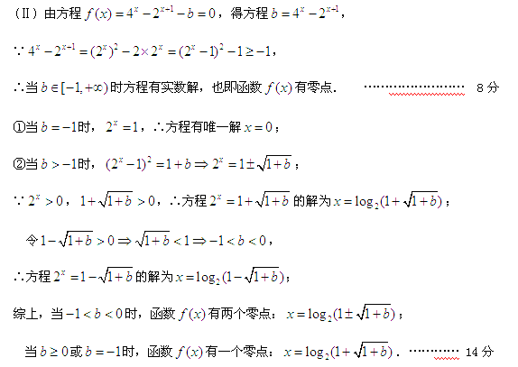19．（本小题满分14分）
解：（Ⅰ）由于，∴…… 6分
(Ⅱ)由（Ⅰ）知，
当时，（元）；
当时，（元）
由，知（元），且第25天，日销售额最大．…………14分

20．（本小题满分14分）
解：（Ⅰ）∵的定义域为，∴任设，
则；
∵，∴，，∴，即 所以不论为何实数，总是为增函数． ………………………… 6分
(Ⅱ)∵是奇函数，∴，即，
解得，，∴． ……………………… 10分
(Ⅲ)由知,∵,∴,
∴,∴,即,
所以的值域为． …………………………14分

